附件1

第八届“创客中国”安徽省中小企业创新创业大赛活动方案

为深入贯彻落实党中央、国务院决策部署和省委、省政府《关于进一步激发民营企业创业热情成就企业家创意创新创造推进民营经济高质量发展的若干意见》（皖发〔2021〕10号），进一步提升中小企业创新能力和专业化水平，推动我省中小企业高质量发展，根据《工业和信息化部 财政部关于举办第八届“创客中国”中小企业创新创业大赛的通知》（工信部联企业函〔2023〕191号），经研究，决定举办第八届“创客中国”安徽省中小企业创新创业大赛（以下简称大赛）。具体方案如下：

一、大赛目的

激发创新潜力，集聚创业资源，营造创新创业氛围，共同打造为中小企业和创客提供交流展示、项目孵化、产融对接、协同创新的平台，发掘和培育一批优秀项目和优秀团队，催生新产品、新技术、新模式和新业态，推动我省中小企业转型升级和成长为专精特新中小企业，支持大中小企业融通创新，助力制造强省建设。

二、大赛主旨

围绕产业链，部署创新链，配置资金链。

三、组织机制

大赛设立组委会，负责大赛的整体规划和统筹组织。

组委会主任：冯克金 省经济和信息化厅党组书记、厅长

副 主 任：吴韦人 省经济和信息化厅一级巡视员

朱长才 省财政厅党组成员、副厅长

组委会成员单位包括省经济和信息化厅企业合作发展处、省财政厅企业处、省侨办侨务工作处、建设银行安徽省分行普惠金融事业部、省中小企业发展促进中心、安徽经济报社、安徽欧美同学会（安徽留学人员联谊会）、合肥市蜀山区政府等。

组委会下设秘书处，负责统筹推进大赛相关事项。秘书处主任由省经济和信息化厅企业合作发展处负责人担任，副主任由省财政厅企业处负责人和省中小企业发展促进中心负责人担任。秘书处下设办公室，设在省经济和信息化厅企业合作发展处、省中小企业发展促进中心，负责承担赛事组织协调、宣传推广和技术保障等工作。

四、参赛条件

大赛按照企业组和创客组两个类别分别进行比赛，历年“创客中国”安徽省中小企业创新创业大赛已获得三等奖以上（含）的项目不得参加本届赛事。

（一）企业组（含单独比赛的智能制造领域企业组）

1.在中国境内注册，符合《中小企业划型标准规定》的中小微企业；

2.参赛项目已进入市场，具有良好发展潜力；

3.拥有自主知识产权且无产权纠纷；

4.无不良记录。

（二）创客组

1.遵纪守法的个人或团队；

2.参赛项目的创意、产品、技术及相关知识产权归属团队核心成员，与其它单位或个人无知识产权纠纷；

3.企业创新项目不得参加创客组比赛。

五、赛事安排

（一）参赛报名

符合条件的企业和创客（以下统称参赛者）均可报名参赛。报名截止时间：2023年9月5日。

参赛者报名方式：进入安徽省经济和信息化厅网站（http://jx.ah.gov.cn）或安徽省民营企业公共服务平台（http://www.ahcycx.com），点击第八届“创客中国”安徽省中小企业创新创业大赛栏目，进行注册报名。

大赛注册报名流程见附件3。大赛不向参赛者收取任何费用，未注册登记的参赛者不得参加大赛。

（二）比赛流程

比赛流程分为初赛、复赛、决赛、颁奖四个阶段。

1.初赛阶段

初赛采用专家组线上评审方式。评审专家在“创客中国”安徽省大赛平台上，对参赛项目进行评审，根据得分确定项目参加复赛。

单独举办智能制造领域企业组专项赛初赛，根据得分，按参赛项目比例确定项目参加复赛。

初赛时间：9月中旬。

2.复赛阶段

（1）赛事辅导。开展国家和省“双创”政策宣传；参赛者创业创新辅导；项目落地、科技成果转化、创新项目产业化和市场应用指导。讲解商业计划书要点，技术能力、商业能力、团队能力展示技巧，现场路演和现场答辩技巧等。

（2）复赛形式。采用现场路演、答辩、当场亮分方式，根据得分确定项目参加决赛。

单独举办智能制造领域企业组专项赛复赛，根据得分，按参赛项目比例确定项目参加决赛。

复赛时间：9月下旬。

3.决赛阶段

（1）项目查重。对进入省决赛的项目开展项目查重。

（2）决赛形式。采取现场路演、答辩、当场亮分方式。根据项目得分分别决出企业组、创客组和智能制造领域企业组一、二、三等奖若干名。

决赛时间：10月上旬。

4.颁奖仪式

决赛结束后，择期举行颁奖仪式。

（三）对接服务

大赛组委会秘书处组织各类中小企业发展基金、投融资机构、小微企业创业创新基地、中小企业公共服务平台等，发挥技术、资本、市场等资源优势，开展对接服务，促进产融对接、孵化落地和成果转化等。

六、奖项设置

大赛企业组、创客组和智能制造领域企业组各设立一等奖、二等奖、三等奖若干名。

注：获奖创客须在公布获奖名单后30日内在安徽省境内完成工商注册，注册企业的法人代表须为创客团队的前三名成员之一。

七、扶持政策

（一）宣传展示。通过“创客中国”国家创新创业公共服务平台、安徽省民营企业公共服务平台、“创客中国”安徽省大赛平台、皖企服务云APP、皖企服务云微信公众号等渠道，对参赛项目和对接成果进行展览展示、宣传报道和服务推介。

（二）跟踪服务。大赛组委会秘书处依托丰富的服务资源优势，开展参赛项目与产业链、供应链、创新链、资本链、人才链、政策链对接；密切跟踪大赛企业在生产经营中的痛点、难点、堵点，帮助企业纾困解难，促进企业高质量发展。做好项目落地入驻园区等服务工作，入驻省级及以上小微创业创新基地的，享受最新创业扶植政策和创业孵化服务，加快实现产业化。

（三）投融资对接。向各中小企业发展基金等投资基金、创业投资机构、银行等推荐，集聚带动各类投融资机构为参赛企业提供多元化服务。建设银行安徽省分行对参赛且符合条件的小微企业，给予全流程线上线下相结合的信贷融资支持，纯信用类贷款金额最高可达300万元，抵押担保类贷款金额最高可达2000万元，并给予一定的利率优惠。

（四）推进成果转化。提供中小企业公共服务示范平台上的检验检测、技术转移、工业设计、解决方案等技术服务，以及法律、人力资源、财务、知识产权等服务。安排创业导师和技术、投资、管理专家进行辅导。

八、宣传报道

大赛组委会通过安徽省民营企业公共服务平台、“创客中国”安徽省中小企业创新创业大赛平台、皖企服务云微信公众号、省内外新闻媒体、资讯平台等宣传发布大赛信息。

九、参赛项目知识产权

（一）参赛项目有侵权或抄袭行为的，一经发现取消其参赛资格，收回其所获奖项，有关法律责任由参赛者全部承担。

（二）参赛者应避免其项目丧失新颖性并承担保护其项目商业机密的责任。大赛组委会及相关工作人员有为参赛项目保密的义务。

（三）参赛者拥有参赛项目的完全知识产权和商业机密，组委会可对参赛项目进行媒体宣传、出版发行、展示等。

十、工作要求

（一）有条件的市经信局应结合本地发展实际和产业特点，积极牵头举办区域赛，并建立动态跟踪和服务机制。

（二）各市经信局、省级小微企业创业创新基地、省级中小企业公共服务示范平台要充分发挥各类新闻媒体作用，加强赛前动员、赛中展示、赛后成果的宣传，扩大大赛影响力。

（三）大赛采取公开透明和公平公正的方式产生奖项。参赛者要严格遵守相关规定，对于重复申报、剽窃、侵夺他人创新成果，以及用其他不正当手段骗取奖项的参赛者，取消参赛资格。

（四）各市经信局要认真做好工作总结，于赛事结束30天内，将赛事总结报送大赛组委会。

附件2

|  |  |  |  |  |  |  |  |  |
| --- | --- | --- | --- | --- | --- | --- | --- | --- |
| 参赛项目汇总表 | | | | | | | | |
| 序号 | 县区 | 基地名称 | 参赛项目 | 参赛企业（创客） | 参赛类别（企业组、创客组） | 项目联系人 | 联系方式 | 备注 |
| 1 | 包河区 | 合工大智能院小微企业创业基地 |  |  |  |  |  |  |
|  |  |  |  |  |  |  |  |  |
|  |  |  |  |  |  |  |  |  |

附件3

大赛注册报名流程图

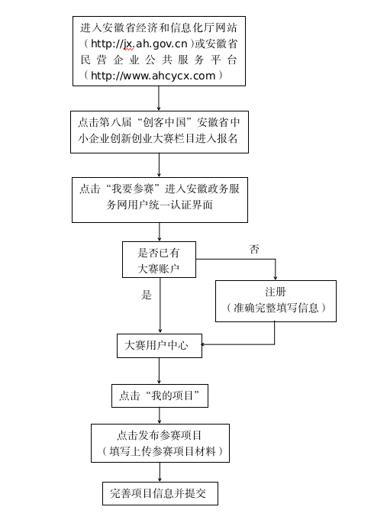

附件4

参赛项目网上上传材料提纲

一、项目简介（字数不超过2000字）：建议从市场前景、核心技术、商业模式、特有优势等介绍，其他部分在项目附件中上传。

二、技术能力（字数不超过250字）：建议从技术含量、研发能力、创新性、实用性等方面组织材料。

三、商业能力（字数不超过250字）：建议从市场前景、商业模式、盈利能力、风险分析等方面组织材料。

四、团队能力（字数不超过250字）：建议从团队实力、教育背景、股权结构合理性、资源整合能力等方面组织材料。

**五、附件：项目补充说明材料，建议上传项目商业（创业）计划书、项目介绍PPT等。**